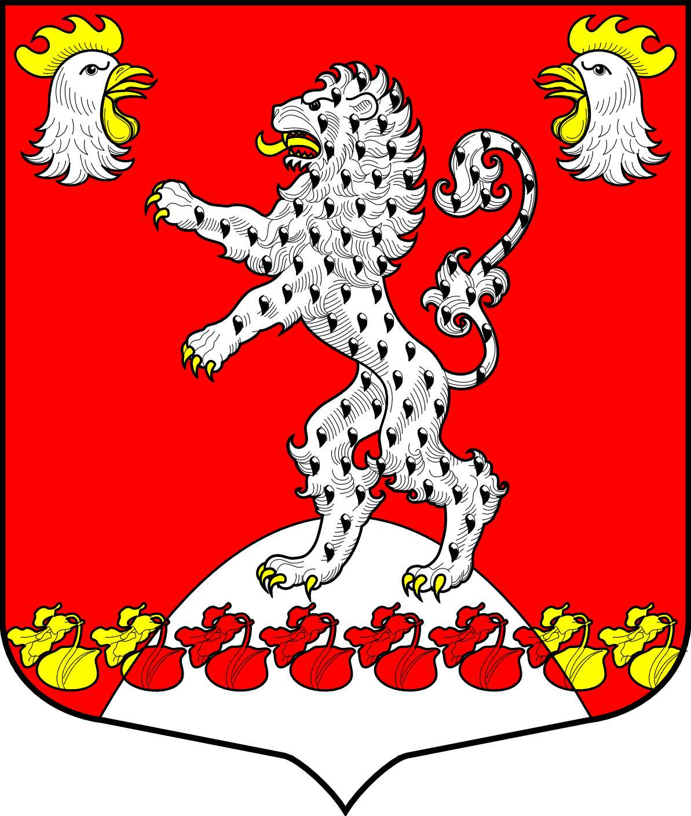
СОВЕТ ДЕПУТАТОВ
РУССКО-ВЫСОЦКОГО СЕЛЬСКОГО ПОСЕЛЕНИЯ
ЛОМОНОСОВСКОГО МУНИЦИПАЛЬНОГО РАЙОНА
ЛЕНИНГРАДСКОЙ ОБЛАСТИ
пятого созыва

Р Е Ш Е Н И Е
от 07.2025 года №

О внесении изменений в состав постоянно действующей экспертной комиссии совета депутатов Русско-Высоцкого сельского поселения

В целях сохранения документов Архивного фонда Российской Федерации и законченных делопроизводством документов практического значения, их отбора, учета, использования и подготовки к передаче на государственное хранение, в соответствии с Федеральным законом № 131-ФЗ от 06 октября 2003 года «Об общих принципах организации местного самоуправления в Российской Федерации», с Федеральным законом от 22 октября 2004 года № 125-ФЗ «Об архивном деле в Российской Федерации», в соответствии с решением Совета депутатов МО Русско-Высоцкое сельское поселение от 14 ноября 2019 года № 13 «Об утверждении Положения об архиве Совета депутатов муниципального образования Русско-Высоцкое сельское поселение МО Ломоносовский муниципальный район Ленинградской области», Совет депутатов Русско-Высоцкого сельского поселения
РЕШИЛ:

1. Внести следующие изменения в решение № 14 от 14.11.2019 года «Об утверждении Положения о постоянно действующей экспертной комиссии Совета МО Русско-Высоцкое сельское поселение и ее состава»:
1) утвердить состав постоянно действующей экспертной комиссии Совета депутатов Русско-Высоцкого сельского поселения Ломоносовского муниципального района Ленинградской области согласно приложению 1.
2. Признать утратившим силу приложение 1 к решению совета депутатов № 14 от 14.11.2019 года «Об утверждении Положения о постоянно действующей экспертной комиссии Совета МО Русско-Высоцкое сельское поселение и ее состава».
3. Настоящее решение вступает в силу с момента его принятия.

Глава Русско-Высоцкого
сельского поселения Волкова Л.И.

УТВЕРЖДЕН
решением Совета депутатов
Русско-Высоцкого сельского поселения
от 07.2025 года №
(приложение 1)

СОСТАВ
постоянно действующей экспертной комиссии Совета депутатов Русско-Высоцкого сельского поселения Ломоносовского муниципального района Ленинградской области

Председатель ЭК | Волкова Л.И. - ответственная за архив и делопроизводство Совета депутатов
Члены ЭК: | В.И. Потемкина - заместитель председателя ЭК
Члены ЭК: | Л.А. Кочеткова
Секретарь ЭК | С.О. Визе

